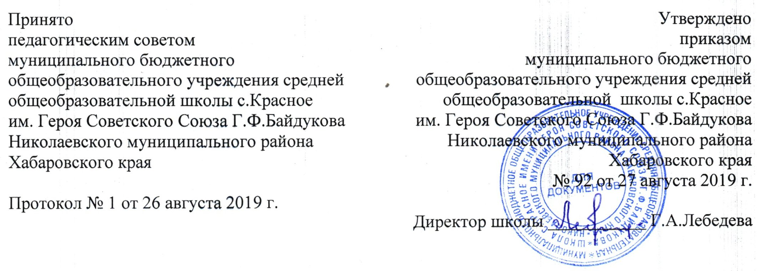

ПОЛОЖЕНИЕ
об организации обучения по индивидуальному учебному плану муниципальном общеобразовательном учреждении средней общеобразовательной школы с.Красное им. Героя Советского Союза Г.Ф.Байдукова Николаевского муниципального района Хабаровского края

1.Общие положения

1.1. В соответствии с Федеральным законом от 29.12.2012 № 273-ФЗ "Об образовании в Российской Федерации" (далее – Федеральный закон "Об образовании в Российской Федерации") обучающиеся имеют право на выбор формы получения образования.
1.2.С учетом возможностей и потребностей личности общеобразовательные программы могут осваиваться по индивидуальному учебному плану (далее - ИУП).
1.3. Обучение по ИУП есть форма освоения ребёнком общеобразовательных программ начального общего, основного общего, среднего общего образования самостоятельно, под контролем учителя, с последующей аттестацией.
1.4. Для обучения по ИУП действует единый образовательный стандарт.
1.5. Школа осуществляет текущий контроль за освоением общеобразовательных программ обучающимися, перешедшими на обучение по индивидуальному учебному плану.
1.6.Главной задачей обучения обучающихся по ИУП является удовлетворение потребностей детей, с учетом их особенностей, путем выбора оптимального уровня реализуемых программ, темпов и сроков освоения.

2.Организация обучения по индивидуальному учебному плану

2.1. Организация обучения по ИУП осуществляется образовательным учреждением, в котором обучается ребенок.
2.2. Условия обучения по ИУП регламентируется Уставом и данным положением, с которыми знакомятся участники образовательного процесса.
2.3. Основанием для обучения по ИУП является заявление родителей, решение педсовета.
2.4. На основании решения педсовета издается приказ по школе.
2.5. Обучение по ИУП может быть организовано на следующих основаниях:
- для обучающихся с устойчивой дезадаптацией к школе и неспособностью к усвоению образовательных программ в условиях большого детского коллектива;
- для обучающихся с высокой степенью успешности освоения программ;
- в связи с положением в семье;
- другие основания.
2.6. Школьнику, обучающемуся по ИУП, предоставляется возможность получать необходимые консультации по учебным предметам, литературу из учебного фонда школы, пользоваться предметными кабинетами для проведения лабораторных работ, практических работ, продолжать обучение в порядке, определённом школой и закрепленном в его Уставе.
2.7. С учетом пожеланий и способностей обучающемуся может быть предоставлено изучение отдельных курсов и тем в форме самообразования и иных формах, предусмотренных Федеральным законом "Об образовании в Российской Федерации"».
2.8. Школа с учетом способностей обучающихся и запросов родителей и обучающихся определяет сроки реализации программ.
2.9. Индивидуальное расписание занятий, перечень программ обучения по предметам, количество часов, формы и сроки текущего и итогового контроля, состав учителей оформляются приказом директора школы.

3.Финансовое обеспечение

3.1. Обучение по индивидуальному учебному плану является формой освоения образовательных программ в рамках государственного образовательного стандарта за счет бюджетных средств.
3.2. Оплата труда педагогических работников, привлекаемых для проведения индивидуальных занятий с обучающимися, осуществляется за счет часов компонента образовательного учреждения учебного плана школы, из фонда экономии заработной платы, а также из фонда стимулирования работников школы.

4.Порядок управления

4.1. Общее руководство обучением по индивидуальному учебному плану осуществляется администрацией школы.
4.2. Администрация школы обязана:
- разработать школьное положение об организации обучения по ИУП;
- издать приказ по школе на основании решения педагогического совета об организации обучения по ИУП с указанием ФИО обучающегося, причины перехода на данную форму обучения, период обучения, сведения об учителях, осуществляющих обучение;
- заключить договор с родителями (законными представителями);
- обеспечить своевременный подбор учителей, проведение экспертизы учебных программ и контроль за их выполнением;
- осуществлять регулярный контроль за своевременным проведением занятий, консультаций, ведением журнала по обучению по ИУП.
4.3. При организации обучения по ИУП школа должна иметь следующие документы:
- заявление родителей;
- решение педсовета;
- приказ;
- расписание занятий, утвержденное директором школы и согласованное с родителями;
- договор с родителями (законными представителями) с указанием прав и обязанностей сторон;
- журнал учёта проведённых занятий и успеваемости обучающихся;
- утвержденное директором тематическое планирование по предметам.

